издается с августа 2012 года  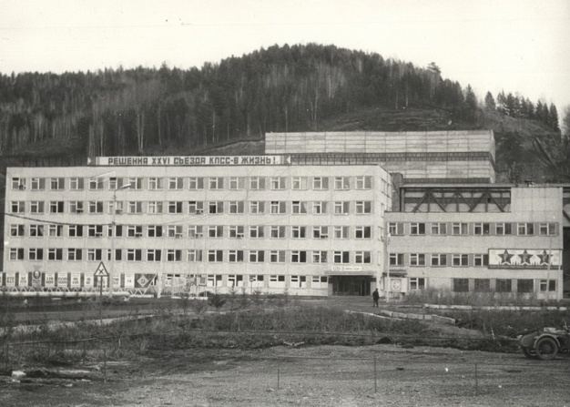  выходит 2 раза в месяц | Официальное издание органов местного самоуправления муниципального образования поселок Большая Ирба  № 1 31 января 2021 года

АДМИНИСТРАЦИЯ ПОСЕЛКА БОЛЬШАЯ ИРБА
КУРАГИНСКОГО РАЙОНА
КРАСНОЯРСКОГО КРАЯ

ПОСТАНОВЛЕНИЕ

15.01.2021 пгт Большая Ирба № 1-п

О введении на территории
муниципального образования
поселок Большая Ирба режима
«ПОВЫШЕННАЯ ГОТОВНОСТЬ»

В соответствии с Федеральным законом от 21.12.1994 № 68-ФЗ «О защите населения и территорий от чрезвычайных ситуаций природного и техногенного характера», постановлением Правительства Российской Федерации от 30.12.2003 № 794 «О единой государственной системе предупреждения и ликвидации чрезвычайных ситуаций», Уставом муниципального образования поселок Большая Ирба, Законом Красноярского края от 10.02.2000 № 9-631 «О защите населения и территории Красноярского края от чрезвычайных ситуаций природного и техногенного характера», постановлением Совета администрации Красноярского края от 15.04.2004 № 92-п «О территориальной подсистеме единой государственной системы предупреждения и ликвидации чрезвычайных ситуаций Красноярского края», учитывая решение районной комиссии по предупреждению и ликвидации чрезвычайных ситуаций и обеспечению пожарной безопасности от 15.01.2021 № 1-р «Об организации работ по восстановлению жизнедеятельности населения на территории Можарского сельского совета и МО поселок Большая Ирба», в целях организации работ по ремонту и восстановлению работоспособности сети холодного водоснабжения в с. Поначево
ПОСТАНОВЛЯЮ:
1. Ввести с 15.01.2021 года с 17 час. 00 мин. режим функционирования «ПОВЫШЕННАЯ ГОТОВНОСТЬ» на территории муниципального образования поселок Большая Ирба для органов управления и сил территориальной подсистемы единой государственной системы предупреждения и ликвидации чрезвычайных ситуаций на период проведения и до завершения неотложных аварийно - восстановительных работ по ремонту и восстановлению водоснабжения в с. Поначево.
3. Главе муниципального образования поселок Большая Ирба:
- осуществить подготовку и содержать в готовности необходимые силы и средства для участия и оказания помощи АО Ирбинские энергосети» (Сергеев А.В.) в ремонте и восстановлении системы водоснабжения в с. Поначево;
- проинформировать население о проведении аварийно-восстановительных работ, о мерах безопасности при проведении данного вида работ;
- обеспечить постоянный мониторинг за складывающейся обстановкой по водоснабжению социально-значимых объектов;
- в случае необходимости оказать помощь пострадавшим гражданам в эвакуации и размещении домашних животных в надлежащих помещениях на территории поселения;
- контролировать ход и выполнение аварийно-восстановительных работ;
- на основании дефектной ведомости и составления сметного расчета направить ходатайство на Главу Курагинского района о выделении дополнительных ассигнований из резервного фонда администрации района на проведение неотложных аварийно – восстановительных работ;
- заключить муниципальный контракт на проведение работ в соответствии с действующим законодательством;
- совместно с подрядной организацией, осуществляющей работы осуществить приемку выполненных работ для своевременного снятия режима «ПОВЫШЕННАЯ ГОТОВНОСТЬ».
4. Руководителю АО «Ирбинские Энергосети» (Сергеев А.В.) рекомендовать:
- приступить к проведению работ по восстановлению водопровода;
- при необходимости принять меры по дополнительному привлечению техники из других организаций сферы ЖКХ;
5. Контроль за исполнением настоящего постановления оставляю за собой.
6. Настоящее постановление вступает в силу в день подписания и подлежит опубликованию путём размещения на официальном сайте, на информационных стендах и досках объявления.

Глава поселка М.В.Конюхова

АДМИНИСТРАЦИЯ ПОСЕЛКА БОЛЬШАЯ ИРБА
КУРАГИНСКОГО РАЙОНА
КРАСНОЯРСКОГО КРАЯ

ПОСТАНОВЛЕНИЕ

28.01.2021 пгт Большая Ирба № 3-п

О снятии на территории
муниципального образования
поселок Большая Ирба режима
«ПОВЫШЕННАЯ ГОТОВНОСТЬ»

В соответствии с Постановление Правительства РФ от 21.05.2007 г. «О квалификации чрезвычайных ситуаций природного и техногенного характера», учитывая, что на сегодняшний момент холодное водоснабжение в с. Поначево восстановлено, в отношении которого Постановлением Администрации поселка Большая Ирба Курагинского района Красноярского края от 15.01.2021 № 1-п введен режим «ПОВЫШЕННАЯ ГОТОВНОСТЬ»
ПОСТАНОВЛЯЮ:
1. Отменить режим «ПОВЫШЕННАЯ ГОТОВНОСТЬ» на территории муниципального образования Большая Ирба.
2. Контроль за исполнением настоящего постановления оставляю за собой.
3. Настоящее постановление вступает в силу в день подписания и подлежит опубликованию путём размещения на официальном сайте, на информационных стендах и досках объявления.

Глава поселка М.В.Конюхова

Газета «Ирбинский вестник»  Учредитель Большеирбинский поселковый Совет депутатов  Тираж 50 экз. | Отпечатано в администрации МО поселок Большая Ирба  Курагинского района Красноярского края пгт Большая Ирба, ул. Ленина дом 2 тел. 6-32-65  Подписано в печать:30.01.2020  Отпечатано: 30.01.2020

